8ª Aula: A segunda besta
- A visão profética:
  - Ler Ap. 13:11-15 – Nesses versos encontramos a segunda besta que é responsável pelo movimento que irar trazer perseguição e morte aos fiéis do povo de Deus. Vamos descobrir quem é a segunda besta.

- A besta que surge da terra:
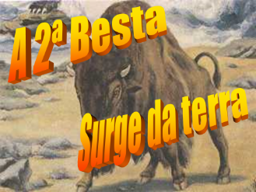
  - Vamos nos concentrar no verso 11. A primeira coisa que vamos destacar nesse verso é que essa besta surge da “terra”. Se compararmos com o verso Ap. 13:1 veremos que a 1ª besta surge do mar enquanto a 2ª surge da terra. Se dermos uma olhada em Ap. 17: 15 veremos que aguas (mar) representa “povos, multidões, nações e línguas”. Assim mar na profecia bíblica significa uma região geográfica com muitos povos, multidões (pessoas), com nações, (Países) e muitas Línguas (idiomas). Vamos ver no mapa do mundo para entendermos melhor.
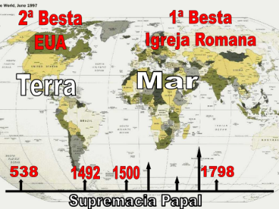
  - Em que região geográfica surgiu a 1ª besta? Na Europa. Olhando para o mapa do mudo vemos que a Europa é menor região geográfica com a maior concentração de povo, nações e lingas diferentes... Então Mar profeticamente falando é a Europa

  - Fazendo uma comparação: Se aguas/Mar representa uma pequena extensão de terra com grande quantidade de povoas e idiomas diferentes (Europa) Terra que é o contrário de agua representaria uma grande região geográfica com poucos povos e poucos idiomas. No mapa do mundo que região geográfica é o contrário da Europa? A américa do norte é a maior extensão de terra com a menor concentração de povos de idiomas.

  - Quero afirmar então que terra profeticamente falando representa a América do Note e qual pais na américa do norte tem poder hoje para ser a besta? Claro só um os EUA. Essa grande nação representa a 2ª Besta. Vamos provar esse argumento com os fatores histórico e bíblicos.
  - Quero chamar a atenção de vocês para a linha do tempo aqui em baixo na tela. Temos aqui o período de 1260 anos período onde a 1ª besta dominava a Europa com mão de ferro. Em quanto isso aconteceu um fator histórico de grande importância no mundo, você lembra de algo? O descobrimento do brasil em 1500. Em 1500 Pedro Alvares Cabral descobriu o Brasil. Só que antes disso ocorreu o descobrimento da américa em 1492.
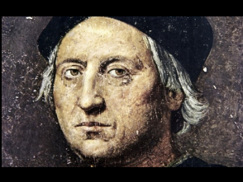
  - Cristovam Colombo descobriu a américa e isso mudou a história do mundo...

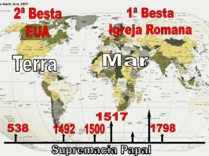
  - Em 1517 o corre outro fato histórico de traz grandes mudanças na história do mundo.

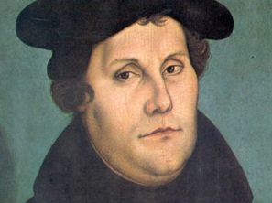
  - O padre católico romano Martinho Lutero levanta o movimento da reforma protestante. Com ousadia ele começa pregar contra os erros católicos romanos e traduzindo a bíblia para o idioma alemão transmite a verdade bíblica para o povo simples e grande multidão começa a se ver livre dos dogmas e tradições romanas...

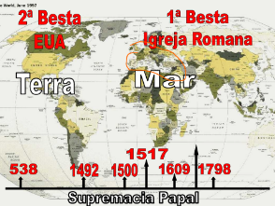
  - Enquanto muitos dos “protestantes” (seguidores de Lutero) eram mortos na Europa pelo poder da igreja romana, uma nova nação vai florescendo na América do norte. E no ano de 1609 segam na américa os primeiros colonizadores ingleses fugindo da perseguição romana na Europa.

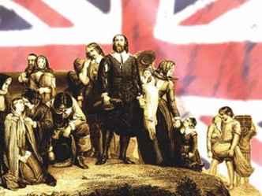
  - Esses colonizadores ingleses se tornariam o povo predominantes nessas terras e com eles veio as doutrinas protestantes. Assim tornariam os Estados Unidos da América o único pais com base protestante do mundo. Eles disseram essa terra e um terra de homens livres a cada pessoa terá o direito de adorar a Deus livremente.

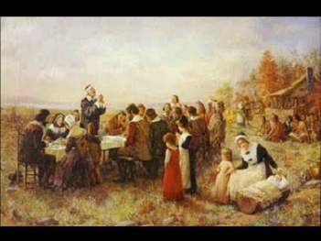
  - Ali ouve o primeiro culto de ações de graça, não a primeira missa. Essa nação surgiu com valores bíblicos seguindo o princípio máximo de Lutero “Só mente a Bíblia”.

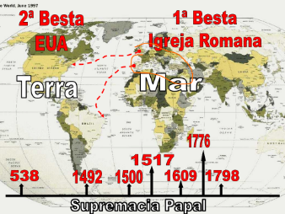
  - Em 1776 Os norte americanos dão seu grito de independência.


  - Cansados da opressão inglesa começaram uma revolução para obterem a liberdade política e econômica

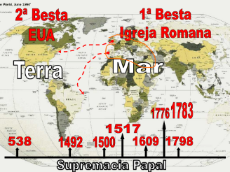
  - A poiados pela França eles tem sua vitória e em 1783 a Inglaterra reconhece os EUA como uma nação livre. Quero que você perceba que são apenas 15 anos que estão entre a liberdade americana e a queda do poder da igreja romana na Europa. Enquanto uma besta perdia poder a outra recebia poder


- Paresia com cordeiro, mas fala como dragão:

  - No verso 11 também notamos que essa besta tem dois chifres parecendo cordeiro, mas falava como dragão: Cordeiro símbolo de Cristo e Dragão símbolo de satanás. Essa besta teria um começo cristão, mas terminaria com atitudes do dragão.... Vemos isso acontecer na nação norte americana.

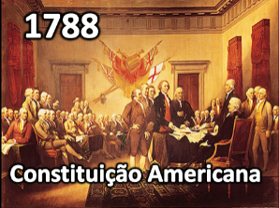
  - Em 1788 e assinada constituição americana que tem sua base nos princípios bíblicos.... Ela contemplou a liberdade política e religiosa.

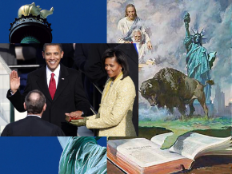
  - Assim esse se tornou o pais da liberdade onde a base de seu governo é a palavra de Deus. É o único pais que o presidente para assumir seu mandato tem que fazer um voto de fidelidade a bíblia....

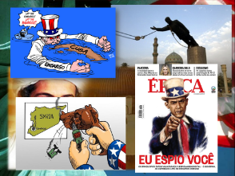
  - Só que hoje todos sabemos que esse pais conhecido como o pais da liberdade tem agido como o Dragão... derrubando reinos, Matando pessoas sem considerar os direitos civis dela, realizando embargos econômicos, Espionando países, e agindo sem apoio das nações unidas. Os EUA hoje fazem o que querem sem que ninguém os impeçam.
  - Vamos ver que o verso 12 mostra que as duas bestas estariam juntas no mundo e que a 2ª tem no mundo o poder que a outra teve e que a segunda surge para dar poder para a 1ª besta que foi ferida mais sobreviveu.
  - Nos versos os 13-14 (ler o verso) podemos observar 3 coisa: 1º A besta Faz fogo descer do céu, e 2º A bestas seduz os habitantes da terra, e 3º A besta faz uma imagem a besta que foi ferida mortalmente mais vive . Vamos analisar esse 3 pontos:

- A besta seduz os habitantes da terra:

  - Note que há uma estratégia que o inimigo sabe usar muito bem que é a sedução (lembrar de EVA). Vamos ver o que os EUA tem feito para seduzir o mundo:


  - A moeda americana tem seduzido milhares...

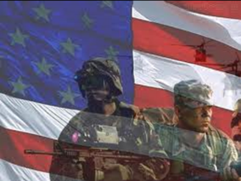
  - O exército americano impressiona o mundo...


  - As marcas americanas atraem multidões....


  - Sem falar no heróis americanos que nos encantam desde a infância, hollywood tem sido a fabrica de sonhos do mondo....

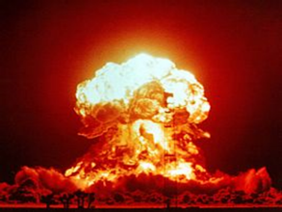

  - Foi a nação norte americana que impressiono o mundo com o poder atômico... Foram eles que colocaram o home na lua....
  - Realmente essa nação tem encantado e seduzido o mundo.


- Até fogo faz descer do céu:
  - Fogo descendo do céu representa o poder de Deus em dois episódios Deus fez fogo cair do céu:

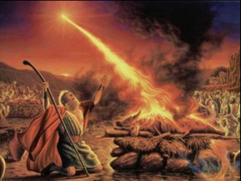
  - O primeiro foi com Elias no mente Carmelo...

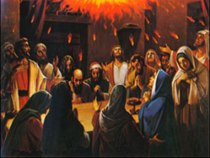
  - O segundo foi no dia de pentecostes....
  - A profecia diz que a segunda besta tentaria enganar os homens com uma imitação do poder de Deus. Existem 3 movimentos no mundo que dizem receber podre de Deus e esses 3 movimentos que estão se espalhando pelo mundo são:

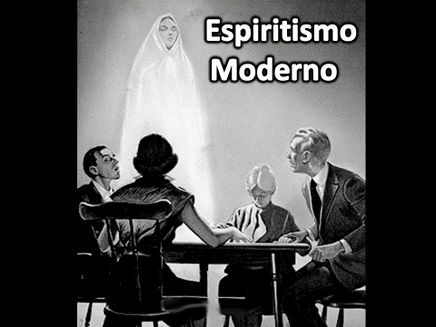
  - 1º o Espiritismo moderno: Considera-se que o espiritismo moderno tem como fundadoras as senhoritas Margaret e Kate Fox, as "irmãs Fox". Ela s nasceram em Hydesville, estado de Nova Iorque nos Estados Unidos da América do Norte. Tornaram-se médiuns através de contatos com um espírito em sua casa em Hydesville e mais tarde tornaram-se as médiuns mais famosas do mundo. As irmãs Fox espalharam sua mensagem espírita por 30 anos, tendo mais sucesso nos E.U.A. e na Inglaterra.
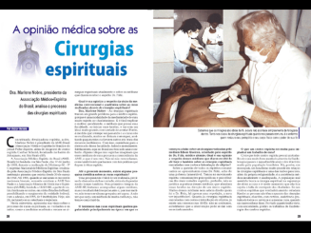
  - Esse movimento tem proclamado curas e prodígios em nome dos espíritos do céu....

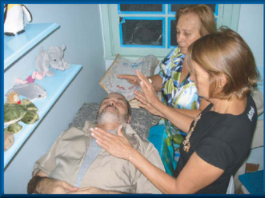

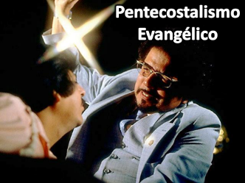
  - O 2º movimento é o Pentecostalismo que teve sus origem também nos EUA


  - Nas reuniões de igrejas pentecostais se destacam os milagres e maravilhas. Dizem ter fogo na igreja...

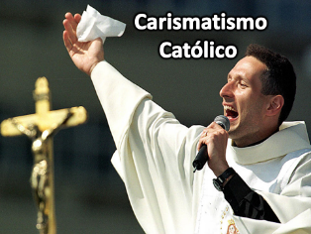
  - O 3º movimento é o Carismático Católico que também teve sus origem nos EUA.

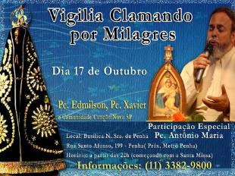
  - E esse movimento também traz as curas e maravilhas como provas do podre de Deus sobre eles.
  - Vamos perceber que esses movimentos não estão de acordo com a bíblia.

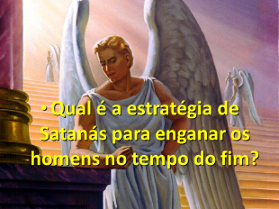
- Estratégia de satanás para enganar os homens no tempo do fim:
  - Qual e a estratégia do inimigo para o tempo do fim?

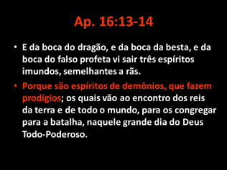
  - Ap. 16:13-14 diz que 3 poderes satânicos estão trabalhando para prepara o mundo para batalha contra Deus.



  - São 3 espíritos imundos operadores de sinais (milagres)

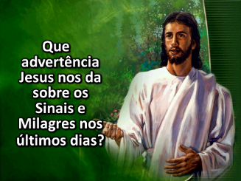
  - Que advertência Jesus nos deu sobre milagres no tempo do fim...

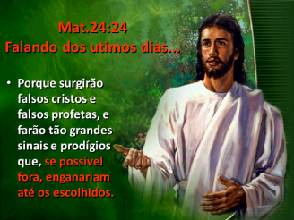
  - Leia Mt. 24:24

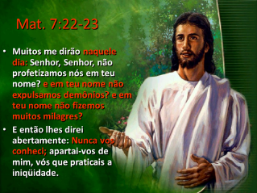
  - Ler Mt. 7:22-23

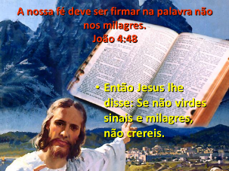
  - Ler João 4:48 A nossa fé não pode estar baseada nos milagres mais sim na palavra de Deu s.

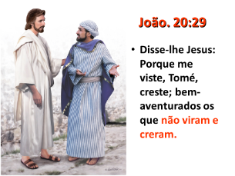
  - Ler João 20:29 – Jesus diz que feliz é o que ouve a palavra de Deus. Fé é a certeza daquilo que não se pode ver

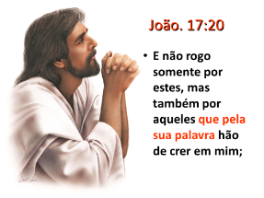

  - Ler João 17:20 – Jesus ao orar por nós ao Pai disse que orava por aqueles que creriam nele por intermédio de Sua palavra
  - Querido amigo o único motivo para você seguir um religião deveria ser o que e pregado lá e não o que você recebe lá. Você vai ter benção ao seguir a Deus, Mas Deus não quer ser adorado pelas bênçãos que dá mas pelo que Ele é. Deus busca os que o amam pelo que Ele é não pelo que e
Ele pode dar....


- A imagem da besta:
  - A 2ª besta faz uma imagem da 1ª besta. Como isso ocorre?

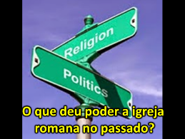
  - O que deu poder a igreja romana no passado? Foi por ter recebido o poder político e religioso. E exatamente isso que está acontecendo nesse momento no mundo.
  - Vamos ver nas imagens a seguir o que está acontecendo no mundo e como os poderes Político e Religioso estão se unindo para quebras as leis de Deus e formarem um nova ordem mundial.
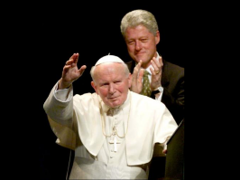
  - Essa imagem é histórica é a primeira visita de um papa nos EUA, por que os americanos não permitiam a vinda do bispo de Roma. Seus antepassados tinham fugido da Europa pela perseguição religiosa imposta pela igreja Romana....

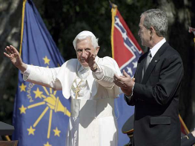
  - Depois dessa visita todos os anos esses dois poderes do mundo se encontram a porta fechadas e em público demostrando ao mudo sua aproximação...

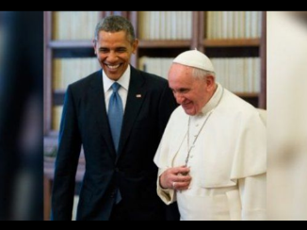
  - Muda as figuras, mas os encontros continuam....

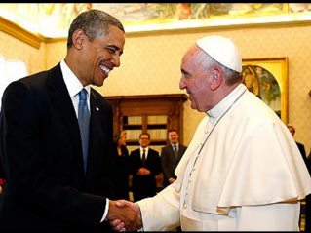
  - Cada dia que passa esses dois poderes estão mais unidos...

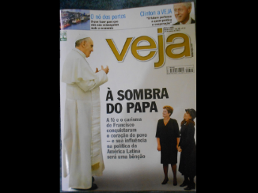
  - A figura do bispo de Roma está se fortalecendo no mundo, cada dia mais... (vá apresentando as imagens e destaque os títulos das reportagens)

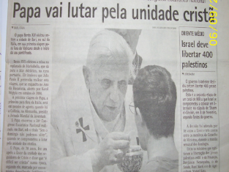
  - Uma das precupação do Vaticano é a unidade das religiões.... (Pase as imagens na sequencia mostrando a aprosimação das religiões com Roma...

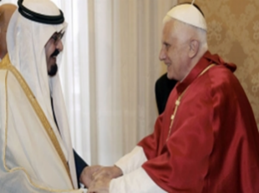
  - Igreja Romana e Muçumano ...

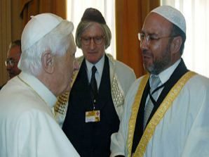
  - Igreja romana e Judeus...

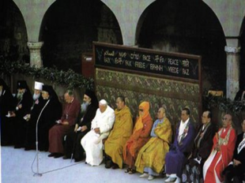
  - Igreja romana e religiões espiritualistas...

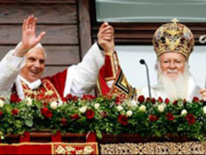
  - Igreja romana e igreja romama ortodoxa....

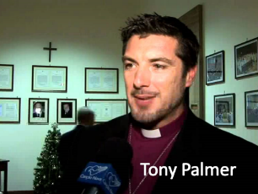

  - E recentimente surge no cenário um biso anguicano que trouxe um reforço para essa unidade religiosa (Ecumenismo)

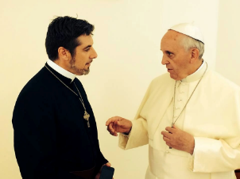
  - E ese bispo anglicano Tony Palmer era amigo intimo do Papa Fransico, e condo o papa soube que esse bispo que é carismatico teria um encontro com tres mil pastores evangelicos, lhe chamou a seu escritóri e mandou uma mensagem pessoal aos pastores.

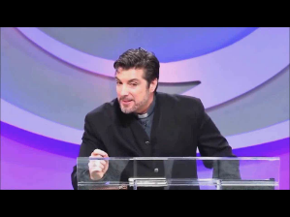
  - Veja agora esse video que Tony apresentou no enconcontro com esses pastores.

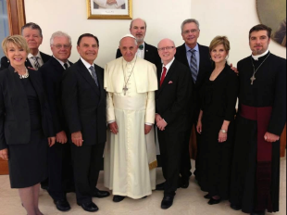
  - Essa imagen é dos lideres que representam 80% das religiões do mundo visitando o vaticano.

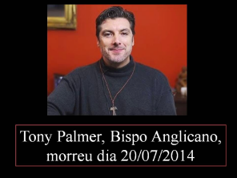
  - Depois desse encontro o Bispo Tony faleseu. E sua morte trouxe uma serta aurea de urgencia nessa unidade religiosa...
  - A pergunta e essa: quando as religiões do mundo se unirem que seria o líder mundial esclido? E quando a economia do mundo que esta falindo tiver que se unir que lider mundial será escolhido para liderar o mundo nesse nova ordem?

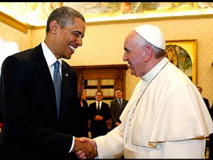
  - O mundo esta se dirigindo para as mãos desse poderes: EUA o poder político do mundo e a Igreja Romana o poder religiposo do mundo. Temos aqui o homem mais amado e o homem mais temido.


  - Nos versos 15-18 encontramos outro capitulo nesse enredo a Marca da Besta que mostrará melhor essa unidade, mas isso é um tema para nossa proxima aula.

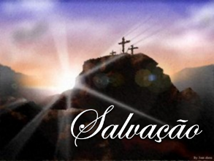
- Apelo:
  - Não vou terminar essa aula falando da besta, eu desejo não apenas te dar conhecimento eu quero te dar a salvação e para isso preciso te apresentar Jesus. (Mostre as imagens e destaque tudo o que Jesus fez para nos alvar)

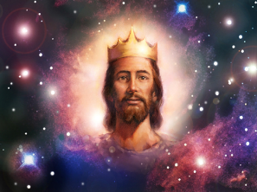
  - Ele deixou o céu seu trono e majestade...

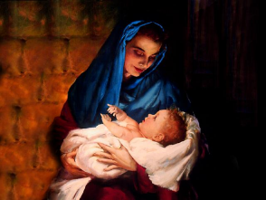
  - Se fez carne e habitou entre nós para conhecer nossa fragilidade....

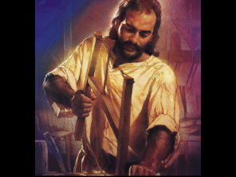
  - Trabalho duro na carpintaria para conhecer nosso suor.....

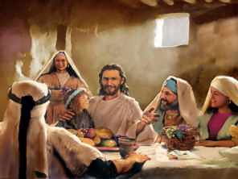
  - Ele entro em nossas casas, entrou na casa do pobre e na do rico, comeu a nossa comido e tomo nosso filhos no braços...

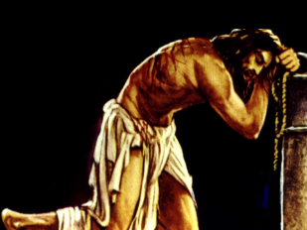

  - Entregou-se em nossas mão e nós o maltratamos....

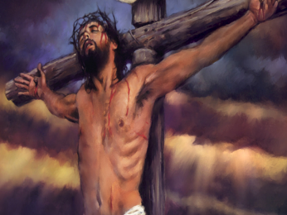
  - E morreu de braços abertos para nos salvar.....

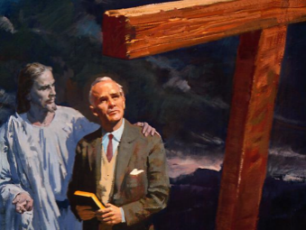
  - Hoje ao olhar para cruz veijo um Deus que tido entrego par amor de mim..

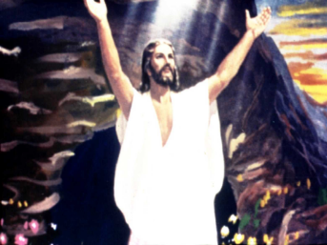
  - Ao olhar para atumba vasia vejo um Dues que tudo pode fazer por mim...

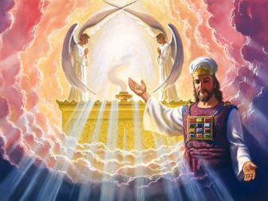

  - Quando olho para o céu vejo um Deus que intercede por mim...

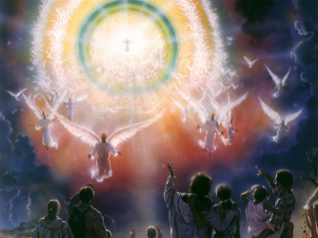
  - Quando eu estudo a bíblia vejo um Deus que esta vindo me buscar e eu que estar pronto.....
  - Quantos gostriam de renovar sua fé hoje em Jesus?..

